### Sequence Diagram

Sequence diagram dari Rasane Laen yang menjelaskan gambaran interaksi antar objek dalam urutan serta menunjukkan rangkaian pesan yang terjadi. Berikut adalah sequence diagram dari Rasane Laen.

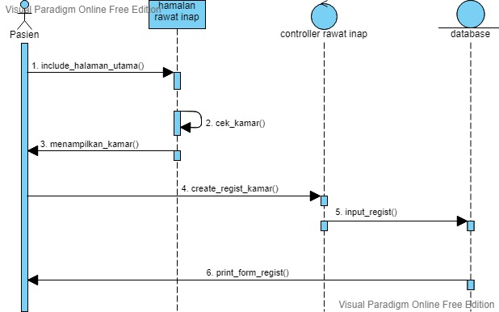

Figure 3.1 Sequence Diagram 1

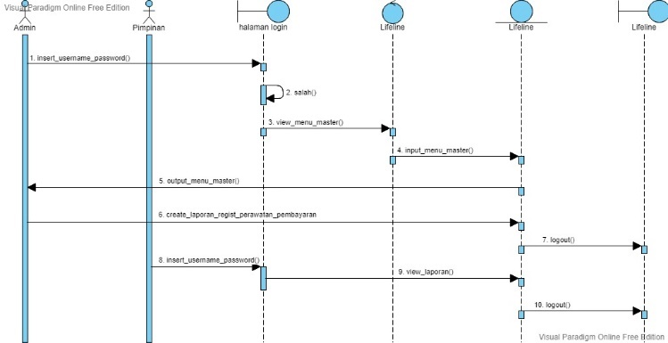

Figure 3.2 Sequence Diagram 2